Číslice 2.ročník

# Ako sa píšu číslice?

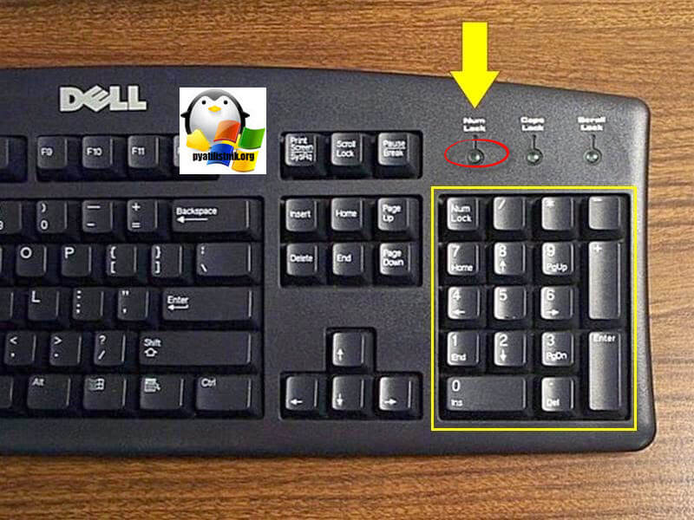Na klávesnici existujú dva spôsoby písania číslic:

1. **na numerickej klávesnici vpravo**

* číslice píšeme pravou rukou
* dôležité je mať zapnutú numerickú klávesnicu, klávesom **Num Lock**
* na klávesnici sa rozsvieti kontrolka
* na notebooku sa taktiež rozsvieti kontrolka

1. **na číselnom rade na klávesnici**

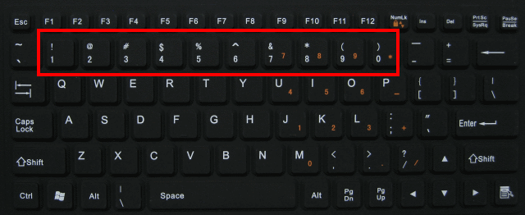

* píšeme ich pomocou pravého a ľavého preraďovača ( čiže klávesu SHIFT)
* na písanie sa používa bežný desaťprstový prstoklad
* **ľavým preraďovačom** číslice:
  + - pravým prstenníkom **0**
    - pravým prostredníkom **9**
    - pravým ukazovákom **8,7**
* **pravým preraďovačom** číslice:
  + - ľavým malíčkom **1,2**
    - ľavým prstenníkom **3**
    - ľavým prostredníkom **4**
    - ľavým ukazovákom **5,6**

# CVIČENIA:

1. PRSTOKLADOVÉ CVIČENIE: každý riadok napísať 3X

a1a 101 s2s 202 d3d 303 d4d 404 f5f 505 g6g 606 j7j 707 k8k 808 l9l 909 ô0ô 0ô0 a1a 101 s2s 202 d3d 303 d4d 404 f5f 505 g6g 606 j7j 707 k8k 808 l9l 909 ô0ô 0ô0 a1a 101 s2s 202 d3d 303 d4d 404 f5f 505 g6g 606 j7j 707 k8k 808 l9l 909 ô0ô 0ô0 a1a 101 s2s 202 d3d 303 d4d 404 f5f 505 g6g 606 j7j 707 k8k 808 l9l 909 ô0ô 0ô0 a1a 101 s2s 202 d3d 303 d4d 404 f5f 505 g6g 606 j7j 707 k8k 808 l9l 909 ô0ô 0ô0